A kis gyermekek a számukra kézzelfogható, megtapasztalható, szemmel látható dolgokon keresztül ismerkednek a világgal. Ezek a tapasztalatok beépülnek ismeretrendszerükbe. Változatos tevékenységekkel, játékkal tehetjük örömtelivé ezt az ismerkedést.

- Itt a tavasz…
Beszélgessünk a tavaszról: - Miből tudjuk, hogy tavasz van?
Figyeljük meg az időjárás változását./többet süt a nap, melegebb
az idő/
Mi változik az öltözködésünkben. Miért?
/nem veszünk télikabátot, kesztyűt/
Mi történik a növényekkel, fákkal, bokrokkal?
/ kibomlanak a rügyek, kezdenek virágozni a fák/
Milyen élőlények, / madarak állatok/ jelennek meg?
/ katicabogarak, egy –egy pillangó is megjelenik /
Milyen virágokat láthatunk?
/ ibolyát, nárciszt, aranyvesszőt/
Ismerkedjünk tavaszi zöldségekkel./retek, újhagyma, uborka/

Találd ki! - Találós kérdések
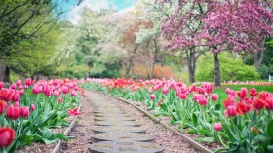
Nem fúj már és nem havaz, itt van, itt van a…/ tavasz/

Bokrok alján meghúzódok, kerek levél mögé bújok. Lila szirmaim kibontom, elárul majd az illatom. /ibolya/
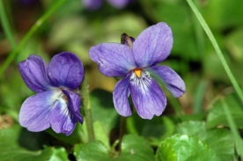

Sárból rakott vár a házon, reggel, délben, este látom. Gazdájának háta bársony, farka villa, hasa vászon. /fecske/
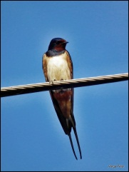

Hosszú csőrű fehér madár kéményeden kelepel, néha meg a tóban lesi, jön-e már az eledel. /gólya/
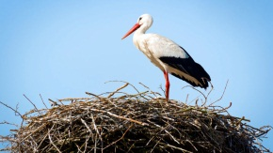

Tavaszi ruha bemutató - játék
Téli és tavaszi ruhadarabokat keverjünk össze egy nagy kosárba. Szervezzünk ruha bemutatót, de csak tavaszi „kollekciót” szabad felvenni.

Zöldség kóstoló!
Tisztítsunk meg és daraboljunk fel tavaszi zöldségeket. Csukd be szemed, nyisd, ki szád- íz alapján kell felismerni mit kóstoltál.
Másik változat: csukd be szemed, és az illata alapján találd ki, melyik zöldség lehet az.
Harmadik variáció: Csukott szemmel, tapintással ismerd fel, melyik zöldséget tartod a kezedben.

Ültessünk!
Ültethetünk cserépbe babot, esetleg lencsét. Locsoljuk rendszeresen, kísérjük figyelemmel növekedését.

Mondjuk és mutassuk!
Kicsi mag a föld alatt c. vers kézjátékkal kísérve:
Forrás: Óvónők kincsestára

Kicsi mag a föld alatt Két öklünket egymás felé fordítva összetapasztjuk.
Napsugarat hívogat.
Ha a tavasz közeleg, Az egyik kéz mutatóujjával eljátsszuk a csíra növekedését.
Pici csíra növöget. Másik kezünkkel, ujjainkat lefelé fordítva mutatjuk, hogyan

Kapaszkodik a gyökér kapaszkodik a gyökér.

Kis növényke fényre ér, A csírából zárt tenyérrel levélke lesz

Nő a szára, levele, Karunkkal fölfele kúszunk
Nyújtózkodik fölfele
Bimbót ringat, szirmot nyit, Nyújtott ujjainkat összezárva bimbót formálunk,

Illatával beborít. azután lassan kinyitjuk tenyerünket, ujjainkat széttárjuk.

Közeleg a Húsvét

A Húsvét a tavasz köszöntésével, az élet megújulásával, a termékenységgel is szorosan összefonódik.
- Beszélgessünk az ünnephez kapcsolódó hagyományokról:
Komatál készítés: a lányok, asszonyok komatálat készítettek és
elküldték egymásnak, ezzel éltre szóló barátságot kötöttek és
ezután komának szólították egymást. A tálba, kosárba, húsvéti
tojást, kalácsot tettek.
Locsolkodás: Húsvét hétfő a locsolkodás napja. Régen a kút vizével
locsolták a legények a leányokat.
Húsvéti ételek: tojás, kalács, sonka.
Tojásfestés: természetes anyagokkal. A legegyszerűbb, ha tojásfőző vízbe tesszük
bele a színező anyagokat, ami lehet vörös vagy lilahagyma héj, cékla.

Locsolóversek:
- Itt a húsvét eljött végre
a szép lányok örömére.
Mert a lányok szép virágok,
illatos víz illik rájuk.

- Kerekerdőn jártam
Piros tojást láttam,
Bárány húzta rengő kocsin
Mindjárt ideszálltam.
Itt van hát rózsavíz,
Gyöngyöm, gyöngyvirágom,
Hol a tojás, piros tojás?
Tarisznyámba várom!

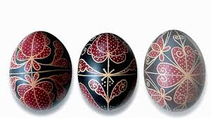
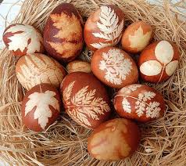

F
Föld Napja

Beszélgessünk a Földről:
- Nézegessünk Földgömböt, térképet: mit jelölnek a színek.
- Kik élnek a Földön: emberek, állatok, növények…
- Mit jelent a Föld az embereknek.
- Hogyan tudjuk óvni a Földet: víz, levegő, talaj védelme
- Hogyan tudjuk óvni saját környezetünket: szelektív hulladékgyűjtés, elzárjuk a csapot,
lekapcsoljuk a villanyt…

Készítsünk újra papírt
http://www.ovi-suli.hu/ujrapapirtkeszitettunk.html

Egészségnap
Beszélgessünk az egészségünk védelméről? Hogyan tudjuk megóvni egészségünket:
- alapos tisztálkodás
- megfelelő öltözködés
- egészséges táplálkozás
- gyümölcsök, zöldségek fogyasztása
- sok mozgás

Játszunk! - Taníts meg kezet mosni!
- Taníts meg fogat mosni!
Cseréljük fel a szerepeket. Kérjük meg a kicsiket, mutassák meg, hogyan kell!

Készítsünk közösen gyümölcssalátát!
Almát, banánt, körtét, mandarint /lehet más gyümölcs is/ tisztítsuk meg, vágjuk falatnyi darabokra, locsoljuk meg egy citrom és méz keverékével.
Mondóka kézmosáshoz:
Evés előtt kezet mosok,
beteg lenni nem akarok,
mert ki piszkos kézzel eszik,
bizony hamar megbetegszik.
Evés előtt kézmosás egészséges jó szokás!

